Luis Zahera, el veterinario de la serie “Animal” de Netflix, acompaña al colectivo veterinario en los New Talent Awards de Elanco
- Los New Talent Awards, unos galardones que premian el talento de veterinarios recién licenciados de España y Portugal, se celebran en el marco del Simposio Vetnia, foro de referencia para la profesión veterinaria, al que han asistido 200 veterinarios en su tercera edición.
- La participación del actor Luis Zahera en el evento, refuerza el compromiso de Elanco de poner en valor el rol del veterinario y su labor diaria en el cuidado de los animales.
Madrid, diciembre de 2025. La tercera edición del Simposio Vetnia by Elanco ha contado este año con un invitado muy especial: Luis Zahera, actor protagonista de la serie Animal de Netflix, donde interpreta a un veterinario. Su presencia en la gala de los New Talent Awards, celebrada en el marco del Simposio, fue uno de los momentos más memorables del evento y refuerza el compromiso de Elanco en el reconocimiento de la profesión veterinaria.

Zahera sorprendió a los más de 200 veterinarios asistentes con una conversación cercana, cargada de humor y referencias a su papel en la serie cuya trama muestra el día a día de estos profesionales. El actor compartió con los asistentes anécdotas del rodaje y de su propia experiencia con animales, destacando la importancia del trabajo que realizan los veterinarios tanto en el cuidado animal como en su acompañamiento a los tutores de mascotas.

“Mi trabajo es contar historias; el vuestro, cuidar y curar animales. Os admito profundamente.”, expresó Zahera.
La participación de Luis Zahera, estrechamente ligada a su personaje en la serie Animal, aporta un puente entre ficción y práctica clínica, reconociendo la relevancia real del veterinario y su impacto en la salud de animales, personas y ecosistemas.
Vetnia: una comunidad que crece
A través de Vetnia, Elanco continúa impulsando una comunidad basada en la formación, la colaboración y la excelencia clínica. La incorporación de figuras populares como Luis Zahera refuerza el mensaje central de la iniciativa: la vocación veterinaria merece ser reconocida y celebrada.
Más información: www.vetnia.es

Sobre Elanco
70 años cuidando de la salud animal
Elanco Animal Health es una empresa líder mundial en salud animal dedicada a innovar y ofrecer productos y servicios para prevenir y tratar enfermedades en animales de granja y animales de compañía, creando valor para ganaderos, veterinarios, tutores de mascotas, Pet Shops, grupos de interés y la sociedad en general. Las iniciativas de Elanco Healthy Purpose™ promueven la salud de los animales, las personas y el planeta, sensibilizando al consumidor sobre la importancia de la seguridad alimentaria mundial y potenciando el vínculo entre las personas y los animales.
Con presencia en 90 países y unos 9.000 empleados en todo el mundo, la compañía promueve la innovación, tanto en la investigación científica como en las operaciones cotidianas. Fundada en 1954, Elanco tiene su sede principal en Indianápolis, Indiana (EE.UU.), cuenta con 18 plantas de fabricación y más de 200 marcas. Más información en elanco.com

MATERIALES QUE ACOMPAÑAN LA NOTA DE PRENSA:
Logos:
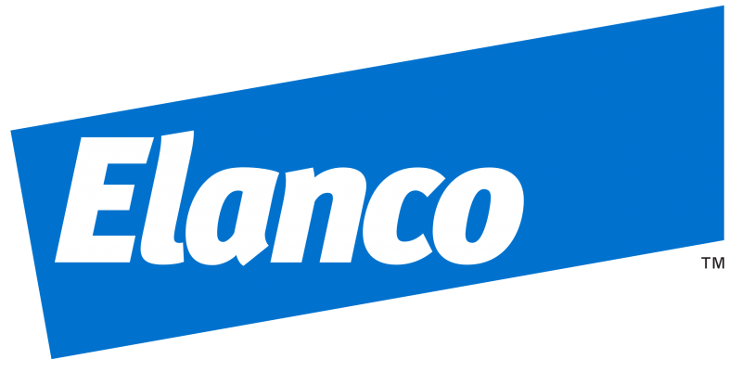 | 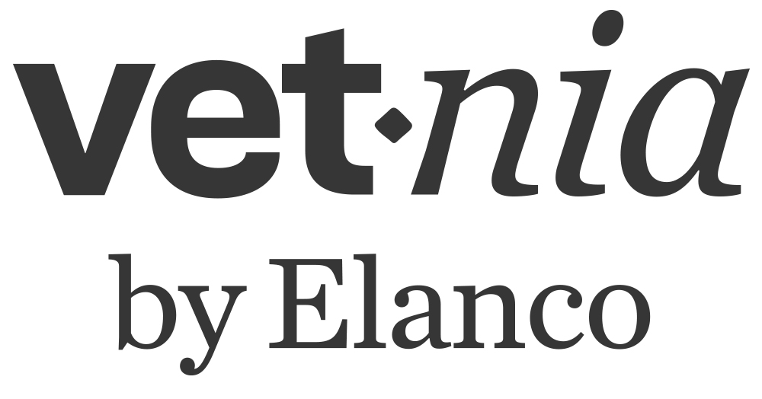
Imágenes y vídeos de recurso
 | 